|  |  |
| --- | --- |
| **Nombre del curso:** |  |
| **Nombre del participante:** |  |
| **Nombre del instructor:** |  |
| **Fecha:** |  |

**TEMA 4.- DIAGRAMAS DE ESCALERA E INSTRUCCIONES TIPO RELE**

**ACTIVIDAD1: PROPÓSITO: Reafirmar los aprendizajes adquiridos por el participante del tema 4.- Diagramas de escalera e instrucciones tipo rele.**

**I. INSTRUCCIONES: Replicar en el software ordenar entradas y salidas.**

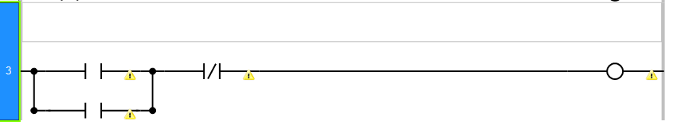

Enclavamiento de una función

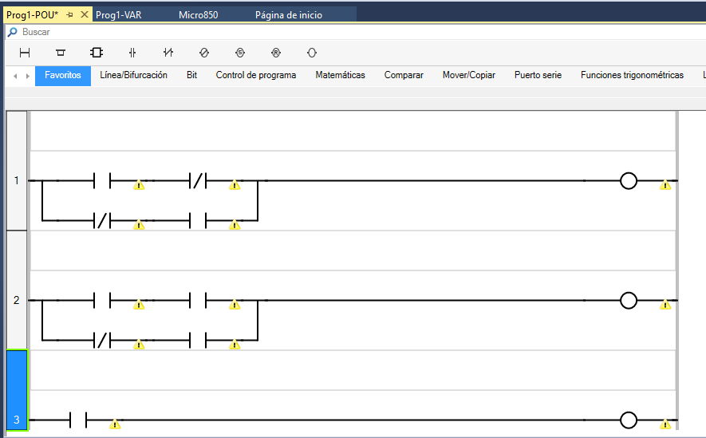

Encendido y apagado con un solo botón